İLGİLİ KİŞİ BAŞVURU FORMU

Genel Açıklamalar

6698 Sayılı Kişisel Verilerin Korunması Kanunu’nda (“KVKK”) ilgili kişi olarak tanımlanan kişisel veri sahiplerine (“Başvuru Sahibi”), KVKK’nın 11. maddesinde kişisel verilerinin işlenmesine ilişkin birtakım taleplerde bulunmasına ilişkin belirli haklar tanınmıştır.

KVKK’nın 13. maddesinin 1. fıkrası uyarınca; veri sorumlusu olan Şirketimize bu haklara ilişkin olarak yapılacak başvuruların yazılı olarak veya Kişisel Verilerin Korunması Kurulu (“Kurul”) tarafından belirlenen diğer yöntemlerle tarafımıza iletilmesi gerekmektedir.

Bu çerçevede “yazılı” olarak Şirketimize yapılacak başvurular, işbu Başvuru Formu’nu doldurmalı ve belirtilen ekleri ile birlikte,

Formun ıslak imzalı bir nüshasını, Tüney Köyü Mevkii Yakınkent Osb Mahallesi 1. Cadde No:1 Merkez / Çankırı adresine şahsen başvuru ile iletmeli veya

Formun ıslak imzalı bir nüshasını, Tüney Köyü Mevkii Yakınkent Osb Mahallesi 1. Cadde No:1 Merkez / Çankırı adresine noter yoluyla tebliğ etmeli veya Formu,(sumitomorubberako@hs06.kep.tr) elektronik posta adresine kayıtlı elektronik posta (KEP), güvenli elektronik imza, mobil imza ya da Şirketimiz sistemlerinde e-mail adresinizin kayıtlı olması durumunda ( kvkk@sumitomorubberako.com.tr ) e-mail adresi üzerinden Şirketimize iletebilirsiniz.

- İletişim Bilgileriniz


Ad Soyad

:

T.C.K.N./ Pasaport Numarası

:

Uyruk

:

Telefon

:

E-posta

:

Adres

:



2. Şirketimiz ile ilişkiniz

Lütfen Şirketimiz ile olan ilişkiniz hakkında aşağıda belirtilenlerden uygun olan seçeneği seçiniz ve aşağıdaki boşluğa ilişkinin hala devam edip etmediğini, sona ermiş ise hangi dönemlerde devam ettiğini, varsa Şirketimiz ile olan ilişkiniz kapsamında irtibat halinde olduğunuz müdürlük/şube bilgisini ve şirketimiz ile olan ilişkinizi açıklayan her türlü açıklamayı yazınız.

- Çalışan

- Eski Çalışan

- İş ortağı/Danışman

- Ziyaretçi

- Tedarikçi/

Hizmet Sağlayıcı

- Müşteri

- Kullanıcı/Üye

- Diğer

3. Talebiniz (Doldurulması zorunlu alan)

Lütfen kişisel verilere ilişkin talep veya taleplerinizi aşağıda ilgili kutucuğu (X) ile işaretlemek suretiyle belirtiniz. İlgili kutucuğu seçerek talepte bulunmanız halinde, ilgili talep konusuna ilişkin sağlanması gereken bilgi ve belgeleri de işbu Form ile birlikte Şirketimize iletmeniz gerekecektir.

 |  |  | Talep |  |  |  |  | Seçim |  | Sağlanması Gereken Bilgi/Belge
 | Şirketinizin hakkımda |  |  |  | kişisel veri |  |  |  |  | İşlendiğini düşündüğünüz belirli bir
 | işleyip |  | işlemediğini |  | öğrenmek |  |  | ☐ |  | veri varsa, |  | lütfen |  | bu tablo sonunda
 | istiyorum |  |  |  |  |  |  | ☐ |  | bırakılan boşlukta belirtiniz.
 | Eğer Şirketiniz hakkımda kişisel veri |  |  |  |  |  |  |  |  | Veri | işleme |  | faaliyetini |  | öğrenmek
 | işliyorsa bu veri işleme faaliyetleri |  |  |  |  |  |  |  |  | istediğiniz belirli bir veri varsa, lütfen bu
 | hakkında bilgi talep ediyorum. |  |  |  |  |  |  | ☐ |  | tablo | sonunda |  |  | bırakılan | boşlukta
 | Kişisel | Verilerin |  | Korunması |  | Kanunu |  | ☐ |  | belirtiniz.
 | Mad 11/1 (b)
 | Eğer Şirketiniz hakkımda kişisel veri |  |  |  |  |  |  |  |  | Hangi | amaçla |  | işlendiğini |  | öğrenmek
 | işliyorsa bunların işlenme amacını ve |  |  |  |  |  |  |  |  | istediğiniz belirli bir veri varsa, lütfen bu
 | işlenme | amacına |  | uygun kullanılıp |  |  |  | ☐ |  | tablo | sonunda |  |  | bırakılan | boşlukta
 | kullanmadığını öğrenmek istiyorum. |  |  |  |  |  |  | ☐ |  | belirtiniz
 | Kişisel | Verilerin |  | Korunması |  | Kanunu
 | Mad 11/1 (c)
 | Eğer kişisel verilerim yurtiçinde veya |  |  |  |  |  |  |  |  | Talebinize konu belirli bir veri varsa,
 | yurtdışında üçüncü kişilere |  |  |  |  |  |  |  |  | lütfen bu tablo sonunda bırakılan
 | aktarılıyorsa, bu üçüncü kişileri bilmek |  |  |  |  |  |  | ☐ |  | boşlukta belirtiniz.
 | istiyorum. |  |  |  |  |  |  | ☐
 | Kişisel | Verilerin |  | Korunması |  | Kanunu
 | Mad 11/1 (ç)
 |  |  |  |  |  |  |  |  |  | Lütfen eksik veya yanlış işlendiğini
 | Kişisel verilerimin eksik veya yanlış |  |  |  |  |  |  |  |  | düşündüğünüz kişisel verinizi ve nasıl
 | işlendiği |  | düşünüyorum |  | ve | bunların |  |  |  | düzeltilmesini |  |  | istediğinizi |  | bu | tablo
 | düzeltilmesini istiyorum. |  |  |  |  |  |  | ☐ |  | sonunda bırakılan boşlukta veya Form
 | Kişisel | Verilerin |  | Korunması |  | Kanunu |  | ☐ |  | ekinde belirtiniz ve düzeltme talebinizi
 | Mad 11/1 (d) |  |  |  |  |  |  |  |  | doğrulayan |  | nüfus |  | cüzdanı | fotokopisi,
 |  |  |  |  |  |  |  |  |  | fatura, ikamet belgesi gibi belgeleri
 |  |  |  |  |  |  |  |  |  | işbu Form ekinde iletiniz.
 | Kişisel verilerimin kanun ve ilgili diğer |  |  |  |  |  |  |  |  | Lütfen işlenme sebebinin neden ortadan
 | kanun | hükümlerine uygun |  |  |  | olarak |  |  |  | kalktığını |  |  |  | düşündüğünüzü,
 | işlenmiş olmasına rağmen, işlenmesini |  |  |  |  |  |  | a)☐ |  | silinmesini/yok |  |  | edilmesini |  | istediğiniz
 | gerektiren sebeplerin ortadan kalktığını |  |  |  |  |  |  | a)☐ |  | veriyi | bu | tablo |  | sonunda | bırakılan
 | düşünüyorum ve bu çerçevede kişisel |  |  |  |  |  |  |  |  | boşlukta veya Form ekinde belirtiniz ve
 | verilerimin; |  |  |  |  |  |  | b)☐ |  | varsa | talebinizi |  |  | tevsik edici |  | diğer
 |  | a) Silinmesini talep ediyorum. |  |  |  |  |  |  |  | bilgi/belgeleri Form ekinde iletiniz.
 |  | b) | Anonim hale |  | getirilmesini
 |  | talep ediyorum.

Kişisel Verilerin Korunması Kanunu Mad 11/1 (e )

Eksik ve yanlış işlendiğini

düşündüğüm kişisel verilerimin aktarıldığı üçüncü kişiler nezdinde de düzeltilmesini istiyorum.

Kişisel Verilerin Korunması Kanunu Mad 11/1 (f)

Kişisel verilerimin kanun ve ilgili diğer kanun hükümlerine uygun olarak işlenmiş olmasına rağmen, işlenmesini gerektiren sebeplerin ortadan kalktığını düşünüyorum ve bu çerçevede kişisel verilerimin aktarıldığı üçüncü kişiler nezdinde de ;

- Silinmesini talep ediyorum.

- Anonim hale getirilmesini talep ediyorum.

Kişisel Verilerin Korunması Kanunu Mad 11/1 (f)

Şirketiniz tarafından işlenen kişisel verilerimin münhasıran otomatik sistemler vasıtasıyla analiz edildiğini ve bu analiz neticesinde şahsım aleyhine bir sonuç doğduğunu düşünüyorum. Bu sonuca itiraz ediyorum.

Kişisel Verilerin Korunması Kanunu Mad 11/1 (g)

Kişisel verilerimin kanuna aykırı işlenmesi nedeniyle zarara uğradım. Bu zararın tazmini talep ediyorum. Kişisel Verilerin Korunması Kanunu Mad 11/1 (h)

☐

a)☐

b)☐

☐

☐



Lütfen eksik veya yanlış işlendiğini düşündüğünüz kişisel verinizi ve nasıl düzeltilmesini istediğinizi bu tablo sonunda bırakılan boşlukta veya Form ekinde belirtiniz ve düzeltme talebinizi doğrulayan nüfus cüzdanı fotokopisi, fatura, ikamet belgesi gibi belgeleri işbu Form ekinde iletiniz.

Lütfen işlenme sebebinin neden ortadan

kalktığını düşündüğünüzü, silinmesini/yok edilmesini istediğiniz veriyi bu tablo sonunda bırakılan boşlukta veya Form ekinde belirtiniz ve varsa talebinizi tevsik edici diğer bilgi/belgeleri Form ekinde iletiniz.

Lütfen otomatik sistemler vasıtasıyla

analiz edildiğini düşündüğünüz verilerinizi ve aleyhinize olduğunu düşündüğünüz sonucu bu tablo sonunda bırakılan boşlukta veya Form ekinde belirtiniz ve varsa talebinizi tevsik edici bilgi/belgeleri Form ekinde iletiniz.

Lütfen kişisel verilerinizin neden kanuna aykırı olarak işlendiği kanaatinde olduğunuzu, kanuna aykırı işleme faaliyeti ve uğradığınız zarar ile birlikte bu tablo sonunda bırakılan boşlukta veya form ekinde belirtiniz. Form ekinde talebinizi destekleyen/tevsik eden Kişisel Verileri Koruma Kurulu veya mahkeme kararlarını da iletebilirsiniz.

Lütfen yukarıda belirttiğiniz taleplerinize dair istenen bilgileri ve Form ekinde ilettiğiniz belgeleri aşağıda belirtiniz

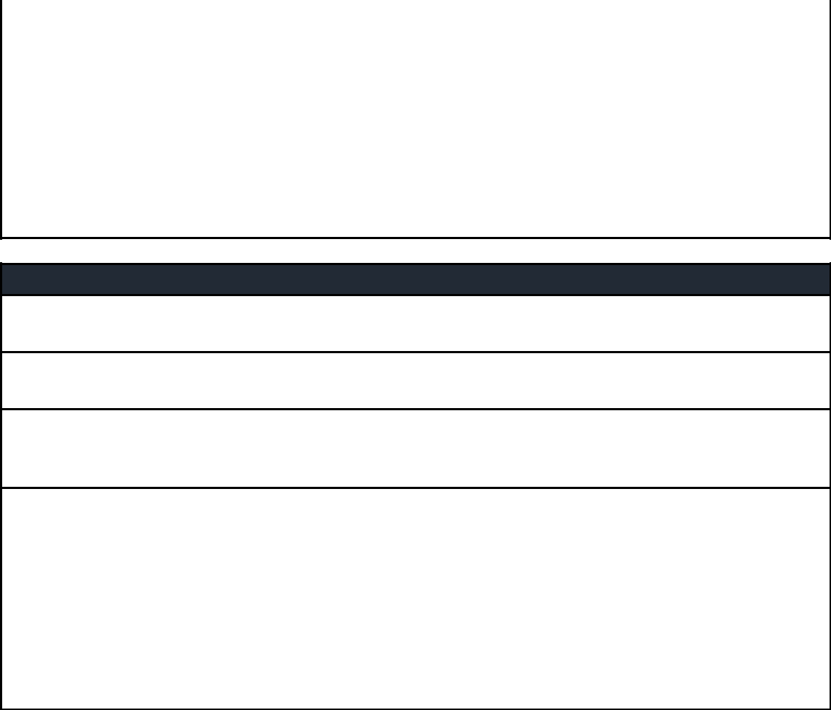

Şirketimiz tarafından başvurunuza verilecek yanıtın tarafınıza bildirilme yöntemini belirtiniz.

☐Elden teslim almak istiyorum

☐Adresime gönderilmesini istiyorum

☐E-posta adresime gönderilmesini istiyorum (Vekaleten teslim alınması durumunda noter tasdikli vekaletname olması gerekmektedir.)

İşbu başvuru formu, Şirketimiz ile olan ilişkinizi tespit ederek, varsa, Şirketimiz tarafından işlenen kişisel verilerinizi eksiksiz olarak, ilgili başvurunuza doğru ve kanuni süresinde cevap verilebilmesi için tanzim edilmiştir. Form kapsamında iletmekte olduğunuz taleplerinize ilişkin bilgilerin doğru ve güncel olmaması ya da yetkisiz bir başvuru yapılması halinde Şirketimiz, söz konusu yanlış bilgi ya da yetkisiz başvuru kaynaklı taleplerden dolayı mesuliyet kabul etmemektedir.

Yazılı başvurularda evrakın tebliğ edildiği tarih, başvuru tarihidir. Diğer yöntemlerle yapılan başvurularda; başvurunun tarafımıza ulaştığı tarih, başvuru tarihidir.

Başvuru Sahibi İlgili Kişinin:

Adı Soyadı Başvuru Tarihi İmza

:
:
:

